气压热成型机市场解析：2024年全球市场销售额达到了9.89亿美元
一、行业定义与概述
气压热成型机是一种利用气压和热量将塑料片材或薄膜成型为三维产品的设备。该技术在包装、医疗、消费品、电气和电子、汽车等多个领域有广泛应用，是现代制造业中不可或缺的一部分。本报告将深入分析全球与中国市场气压热成型机的市场状况、发展趋势及行业前景。
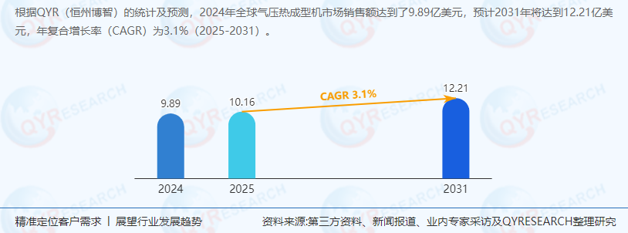
二、市场规模与增长趋势
全球市场规模：根据QYResearch最新调研报告显示，2024年全球气压热成型机市场销售额达到了9.89亿美元，预计2031年将达到12.21亿美元，年复合增长率（CAGR）为3.1%（2025-2031）。
中国市场：2024年中国市场规模具体数据未详（以百万美元计），约占全球的某一比例，预计2031年将达到特定规模（同样以百万美元计），全球占比也将有所提升。中国市场的快速增长反映了该国制造业的蓬勃发展和对高效生产技术的需求增加。
三、消费与生产地区分析
消费市场：目前，某地区（原文未具体指出，可能为北美或欧洲等）是全球最大的消费市场，2024年占有XX%的市场份额，之后是其他两个地区（原文未具体指出，可能为欧洲和亚洲等），分别占有XX%和XX%的份额。预计未来几年，某地区（原文指出将增长最快）2025-2031期间CAGR大约为XX%。
生产地区：北美和欧洲是两个重要的生产地区，2024年分别占有XX%和XX%的市场份额。预计未来几年，某地区（原文指出将保持最快增速）将保持最快增速，预计2031年份额将达到XX%。
四、产品类型与应用分析
产品类型：从产品类型方面来看，20-50 Cycles/Min的气压热成型机占有重要地位，预计2031年份额将达到XX%。Below 20 Cycles/Min和Above 50 Cycles/Min的产品也各占一定市场份额。
应用领域：就应用来看，食品和饮料在2024年份额大约是XX%，未来几年CAGR大约为XX%。医疗和制药、消费品、电气和电子、汽车等领域也有广泛应用。
五、供应链结构与上下游分析
供应链结构：气压热成型机行业的供应链包括原材料供应商（如塑料片材或薄膜生产商）、设备制造商、下游应用行业（如食品和饮料、医疗和制药等）以及最终消费者。
上游分析：原材料供应商的稳定供应和价格波动对气压热成型机行业有一定影响。此外，关键零部件如加热元件、气压控制系统的供应商也是上游的重要环节。
下游分析：下游应用行业的市场需求变化直接影响气压热成型机的销量和市场份额。随着消费者对产品质量和包装要求的提高，对气压热成型机的需求也将持续增长。
六、主要生产商企业简介
全球核心厂商：包括ILLIG Maschinenbau、MULTIVAC、Honghua Machinery、Frimo、WM Thermoforming Machines、Asano Laboratories、Kiefel、GABLER Thermoform、COMI SpA、GEISS AG等。
市场份额：2024年，全球第一梯队厂商主要有（原文未具体列出，但可根据市场份额推测为ILLIG Maschinenbau、MULTIVAC等几家领先企业），第一梯队占有大约XX%的市场份额；第二梯队厂商有（同样未具体列出，但为其余几家知名企业），共占有XX%份额。
企业简介：
ILLIG Maschinenbau：德国知名企业，专注于热成型机的研发和生产，产品性能卓越，市场份额领先。
MULTIVAC：全球领先的包装机械制造商，其气压热成型机在食品和饮料行业有广泛应用。
Honghua Machinery：中国本土企业，近年来发展迅速，产品性价比高，市场份额逐步提升。
其他企业如Frimo、WM Thermoforming Machines、Asano Laboratories等也在全球或地区市场上占有一定份额，各具特色。
七、政策环境分析
政策方面，各国政府对环保和节能的要求日益严格，推动制造业采用更环保的材料和更高效的生产工艺。这间接促进了气压热成型机行业的技术创新和产业升级。同时，政府对制造业的支持政策也为气压热成型机行业提供了良好的发展环境。
八、市场趋势与发展驱动因素
市场趋势：
产品高端化：随着消费者对产品质量和包装要求的提高，高端气压热成型机的市场需求将持续增长。
技术创新：不断的技术创新将推动气压热成型机行业的产业升级，提高生产效率和产品质量。
环保和节能：环保和节能将成为气压热成型机行业发展的重要方向，推动行业绿色发展。
发展驱动因素：
下游市场需求增长：随着食品和饮料、医疗和制药等下游行业的快速发展，对气压热成型机的需求将持续增加。
技术进步：气压热成型机技术的不断进步将提高生产效率和产品质量，降低生产成本，推动行业持续发展。
政策支持：政府对制造业的支持政策将为气压热成型机行业提供良好的发展环境。
九、行业前景与未来展望
市场前景：随着全球制造业的不断发展和消费者对产品质量和包装要求的提高，气压热成型机行业将迎来广阔的发展空间。预计未来几年，全球气压热成型机市场将保持稳定增长。
未来展望：
技术创新与产业升级：预计未来将出现更多高效、环保的气压热成型机产品和技术，推动行业产业升级。
市场拓展与竞争加剧：随着新兴市场的不断崛起，气压热成型机行业将积极拓展新市场，同时市场竞争也将更加激烈。
政策引导与绿色发展：政府政策将引导气压热成型机行业向绿色、环保方向发展，推动行业可持续发展。
十、报告结论与建议
本报告对全球与中国市场气压热成型机的市场状况、发展趋势及行业前景进行了深入分析。结论如下：
全球气压热成型机市场将保持稳定增长，中国市场将成为重要增长点。
气压热成型机行业将迎来技术创新和产业升级的机遇。
下游市场需求增长、技术进步和政策支持将推动行业持续发展。
建议投资者密切关注气压热成型机行业的发展动态，把握市场机遇，投资具有技术优势和市场竞争力的优质企业。同时，也应关注行业政策变化和市场风险，做好风险管理和投资决策。
《2025-2031中国气压热成型机市场现状研究分析与发展前景预测报告》报告中，QYResearch研究全球与中国市场气压热成型机的产能、产量、销量、销售额、价格及未来趋势。重点分析全球与中国市场的主要厂商产品特点、产品规格、价格、销量、销售收入及全球和中国市场主要生产商的市场份额。历史数据为2020至2024年，预测数据为2025至2031年。

